Внеклассное мероприятие
« Поклонимся великим тем годам…»
Памяти наших прадедов, дедов, памяти солдат и офицеров Советской Армии, павших на фронтах Великой Отечественной войны 1941–1945 годов посвящается
Форма проведения : Устный журнал.
Цели проведения:
Обучающая:
- Учится готовить публичное выступление , подбирать материал на заданную тему.
Развивающая:
- Уметь анализировать , выделять главное , сделать вывод.
Воспитательная:
- формировать у студентов знания о Великой Отечественной войне 1941 - 1945 г, ее защитниках и подвигах;
- способствовать нравственно - патриотическому воспитанию ;
- воспитывать патриотические чувства, историческую память, уважение к старшему поколению.

Задачи:
- Формировать опыт проведения массового мероприятия.
- Формировать чувство гражданственности , патриотизма.

Оформление:
- Выставка книг и журналов о Великой Отечественной Войне.
- Презентация «Поклонимся великим тем годам…»
- Фрагмент фильма о начале Великой Отечественной Войны.
- Фрагмент видеозаписи к песне « Священная война».
- Видиозапись «Минута молчания» .

Основные формы работы на подготовительном этапе:
- Встреча с ветераном – участником Великой Отечественной Войны , прошедшим славный путь от Волги до Эльбы , Коротковым Б.П.
- Просмотр видеосюжетов , фильмов о Великой Отечественной Войне .
- Знакомство с материалами газеты «Северная правда» , краеведческого журнала «Губернский дом» о Короткове Б.П.
- Знакомство с материалами семейного фотоальбома Короткова Б.П.

Внеклассное мероприятие
« Поклонимся великим тем годам…»

- Бывают события, которые со временем стираются из памяти народной, становятся достоянием архивов. Но есть события, значение которых с годами не только не уменьшается, а, напротив, с каждым новым десятилетием приобретают особую значимость, становятся бессмертными.
- К таким событиям относится победа нашего народа в Великой Отечественной войне, годовщину которой мы сегодня отмечаем.

- Прошло более 60 лет с того последнего военного дня, но не тускнеет от времени память о подвигах героев. 9 Мая праздник необычный. Всякий праздник – это, прежде всего, радость, веселье и смех. А 9 Мая - праздник “с сединою на висках”, “радость со слезами на глазах”; праздник, на котором праздничные букеты переплетаются с траурными венками.

Презентация «Поклонимся великим тем годам…»

- Вспомним, как наш народ шел к этой Победе.
- На рассвете 22 июня 1941 года, в один из самых длинных дней в году, Германия начала войну против Советского Союза . Началась Великая Отечественная война Советского народа против фашистских захватчиков.

- Казалось, было холодно цветам,
И от росы они слегка поблекли,
Зарю, что шла по травам и кустам,
Обшарили немецкие бинокли.
Цветок, в росинках весь, к цветку приник,
И пограничник протянул к ним руки.
А немцы, кончив кофе пить, в тот миг
Влезали в танки, закрывали люки.
Такою все дышало тишиной,
Что вся земля еще спала, казалось,
Кто знал, что между миром и войной
Всего каких-то пять минут осталось.

Фрагмент видеофильма о начале Великой Отечественной войны.

- Фашисты решили уничтожить наше государство, захватить земли и богатства СССР, истребить как можно больше советских людей, а выживших – обратить в рабов. Вступив на советскую землю, гитлеровцы совершали чудовищные зверства, проводили массовые расстрелы. В обращении фашистского командования к солдатам Восточного фронта в 1941 г. говорилось: “У тебя нет сердца и нервов… Уничтожь в себе жалость и сострадание – убивай всякого русского, советского, не останавливайся, если перед тобой старик или женщина, девочка или мальчик…”.

- Над советским народом нависла страшная угроза истребления и порабощения. Решался вопрос о жизни и смерти. Это было суровое испытание. В первые часы войны правительство обратилось к армии и народу с призывом встать на защиту Родины, подняться всем на Великую Отечественную войну против фашистских поработителей. Обращение заканчивалось словами: “Наше дело правое. Враг будет разбит. Победа будет за нами!”

- Небывалый патриотический подъем охватил всех советских людей. Прямо с полей и фабрик, бросая мирные занятия, военнообязанные граждане шли на призывные пункты. Вместе с ними приходили юноши и старики, просили отправить их на фронт. Вчерашние школьники становились солдатами.

Фрагмент видеозаписи документальных кадров к песне “Священная война”.

- Каждый человек Советской страны плечом к плечу встал на защиту своей Родины. Мужчины сражались с врагом. Женщины, дети, старики трудились в тылу: работали на заводах и фабриках, строили оборонительные сооружения, шили одежду для солдат, собирали посылки на фронт…

Видеофрагмент о работе в тылу.
- Благодаря советскому солдату, который сокрушил врага в Сталинграде, окончательно сломил хребет агрессору в битве на Курской дуге, форсировал Днепр и Вислу, Одер и Дунай, Европа и мир избавились от смертельной опасности.

Песня М. Ножкина “Последний бой”

- У каждого из нас , сидящих в зале студентов ,есть в истории семьи пробелы .Мы попробовали нарисовать генеалогическое древо своей семьи и получилось ,что война касается каждого из нас . Давайте посмотрим некоторые.

Презентация «Древо жизни»

- Сегодня у нас в гостях Коротков Борис Павлович ,ветеран Великой Отечественной войны ,прошедший славный боевой путь вместе со своим отцом в составе Ярославской коммунистической
дивизии ,от Волги до Эльбы.

Выступление гостя.

- 1418 дней и ночей длилась Великая Отечественная война. Враг нашего народа и всего человечества был разбит. 24 июня 1945 года на Параде Победы Москва чествовала героев, а у Мавзолея Ленина на Красной площади лежали поверженные гитлеровские знамена (штандарты). Народ выстоял! Страна победила!
- Исторический день 9 Мая стал Днем Победы над фашистской Германией.

- Он пришел широким, твердым шагом,
День, когда утих последний гром,
День, когда над взорванным рейхстагом
Стяг победы полыхнул огнем.
- Тех событий вестник непременный,
Майский ветер обежал страну
И швырнул на каждую антенну
Радостную радиоволну.
- И, в домах не в силах оставаться
От таких волнующих вестей,
Люди выходили обниматься
На просторы гулких площадей.
- Что-то пели, плакали, кричали,
Незнакомый сразу близким стал.
Всех военных не щадя качали:
Все равно, солдат иль генерал!
- Вот она, высокая минута:
Музыка, букеты свежих роз…
И в огнях победного салюта
Искорки людских счастливых слез…
- Именно Советский Союз на своих плечах вынес основную тяжесть войны. Мир восхищается советскими солдатами, военными руководителями. Не было равных советскому человеку в стойкости, мужестве и мастерстве. Подвиг нашего народа настолько беспримерен, насколько память непреходяща.

- Склоняя головы перед светлой памятью погибших, освободим сердца от гнева и жестокости. Вспомним, что мы сыны и дочери великого народа и будем достойны его.

- Поклонимся же низко тем, кто положил свою жизнь на алтарь Отечества, почтим минутой молчания их память.

Все встают. Звук метронома отсчитывает секунды.

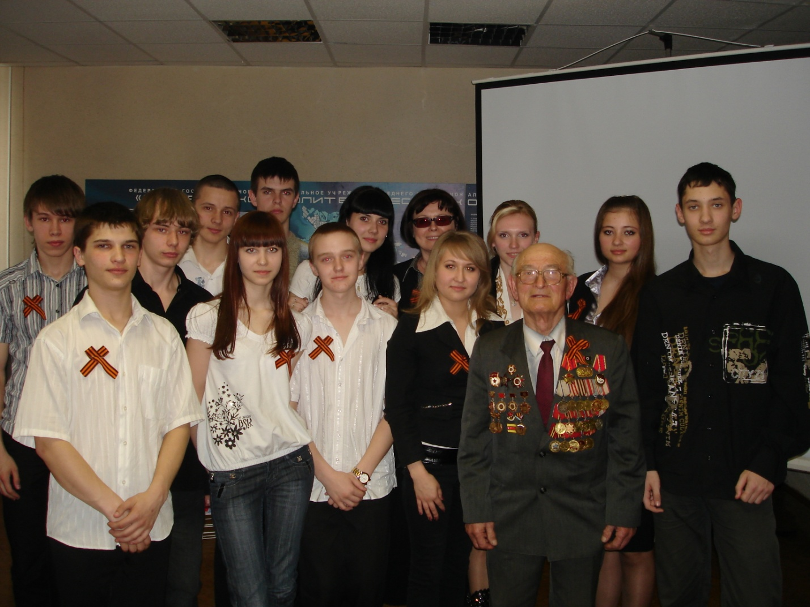

Ветеран Великой Отечественной Войны Коротков Б .П.
со студентами Костромского политехнического колледжа

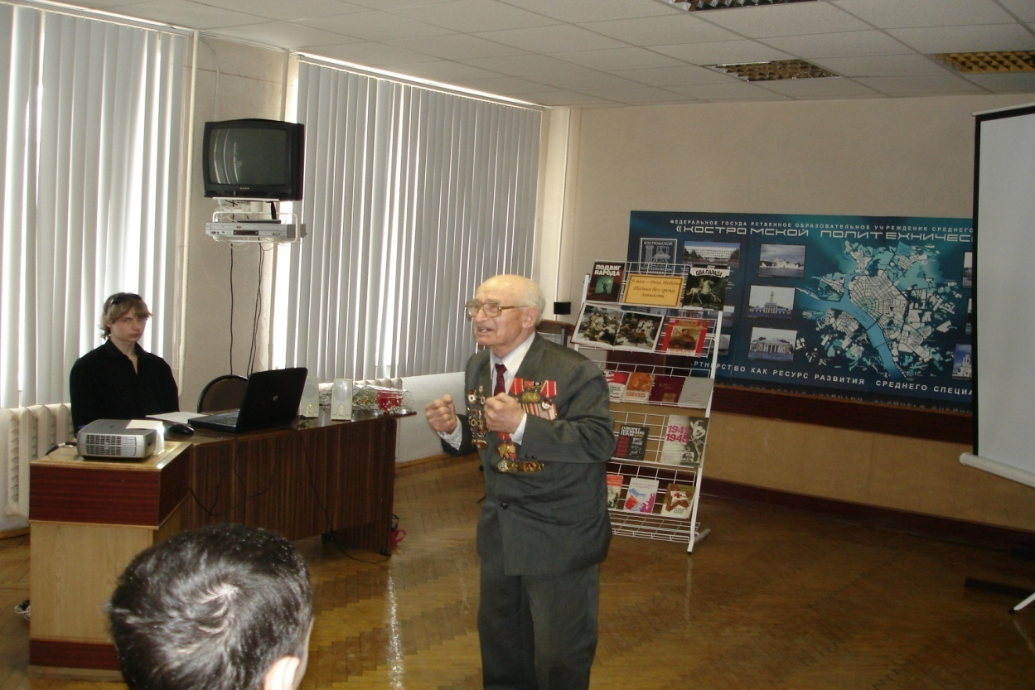
Коротков Б . П . на встрече со студентами
Костромского политехнического колледжа

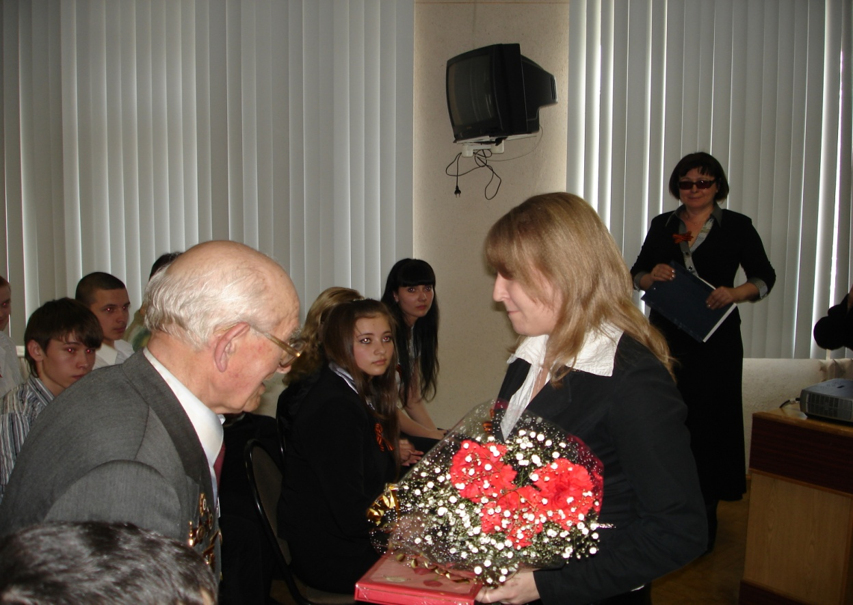

« Патриотизм - это умение любить свой народ .
а не ненавидеть других»
Д.С Лихачев
В государственной концепции патриотического воспитания граждан РФ и разработанной на её основе государственной программе «Патриотическое воспитание граждан Российской Федерации на 2006–2010гг.» подчеркивается особое значение формирования у молодежи гражданственности и патриотизма как важнейших духовно-нравственных и социальных ценностей поколения российских граждан, вступивших в третье тысячелетие.
Патриотизм относится к числу идеалов, утрата которых делает общество нежизнеспособным. Идея патриотизма, составляющая на протяжении тысячелетней отечественной истории консолидирующее начало российского общества, сегодня претерпела определенные изменения, может и должна стать тем стержнем, вокруг которого сформируется сознательно избираемая, активная, деятельная патриотическая позиция молодежи, обеспечивающая её готовность и способность к активным действиям во благо Родины. Сегодня мы должны понять, что патриотическое воспитание является необходимым условием существования страны.
Патриотизм - довольно сложный социально-исторический, культурный и духовный феномен, который включает в себя объективные и субъективные проявления, имеет свою структуру и динамику. Патриотизм – это особый «срез» бытия общества, в котором рождаются и сохраняются наиболее существенные стороны общественной жизни . Здесь формируется особый настрой сознания и ценностных установок населения конкретной страны, а также конкретной профессиональной группы, конкретной организации, конкретного учебного учреждении.
Патриотическое воспитание в нашем учебном заведении основывается на принципах:
- служения Отечеству;
- исторической и социальной памяти;
- межпоколенной преемственности духовного опыта;
- гордости и великодушия в осмыслении реальности исторического прошлого;
- сакральности символов и смыслов Отечества;
- опоры на культурные, исторические, боевые и трудовые традиции;
В колледже проводятся различные мероприятия: на протяжении многих лет ведется поисковая работа, студенты участвуют в различных акциях районного и городского комитета по дела молодежи,. Богатейший опыт организации воспитательной работы в колледже показывает, что эффективность патриотического воспитания значительно повышается, когда к участию в нём привлекаются ветераны труда, ветераны Великой Отечественной войны , выпускники колледжа, родители , деды и прадеды студентов.

